PROYECTO DE TÍTULO · INGENIERÍA EN INFORMÁTICA · DUOC UC, SEDE VALPARAÍSO
Arquitectura del sistema
Pethub: carnet sanitario digital y red de donantes de sangre para mascotas
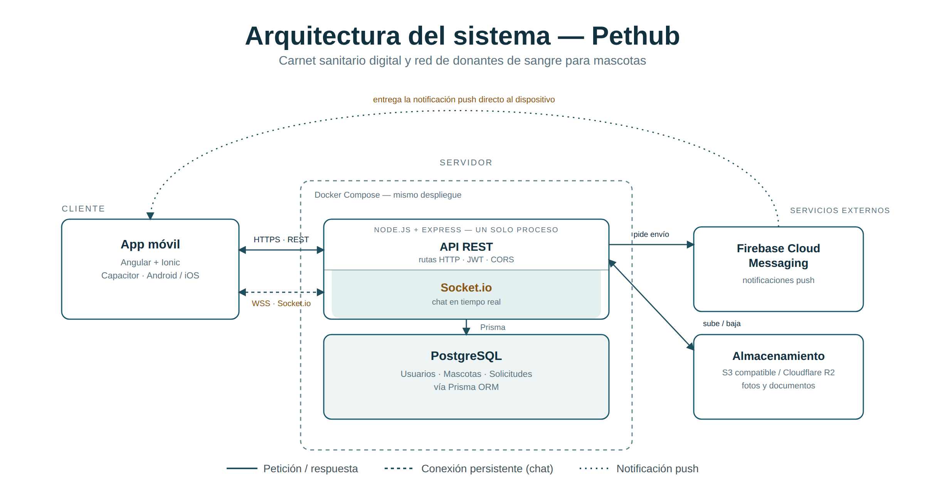
Pethub sigue una arquitectura cliente-servidor en tres capas: una app móvil (presentación), una API en Node.js (lógica de negocio) y una base de datos PostgreSQL (datos). El servidor delega las notificaciones y los archivos en servicios externos.

Componentes
Componente | Tecnología | Función
App móvil | Angular + Ionic + Capacitor | Interfaz para los dueños de mascotas; corre como app Android e iOS desde un único código web.
API REST | Node.js + Express | Lógica de negocio: registro e inicio de sesión (JWT), mascotas, carnet sanitario, donantes y solicitudes.
Chat en tiempo real | Socket.io | Mensajería entre quien solicita sangre y el dueño del donante, sobre una conexión WebSocket persistente. Corre en el mismo proceso que la API.
Base de datos | PostgreSQL + Prisma | Almacena usuarios, mascotas, carnet sanitario, donantes, solicitudes, mensajes y foro. Prisma traduce cada operación a consultas.
Notificaciones | Firebase Cloud Messaging | Entrega al dispositivo los avisos urgentes de donación y los recordatorios de vacunas.
Archivos | S3 compatible / Cloudflare R2 | Guarda las fotos y los documentos veterinarios; la base de datos conserva solo la referencia.
Despliegue | Docker + Docker Compose | Empaqueta la API y la base de datos para levantarlas juntas con una sola configuración.

Cómo se comunican
- Uso normal de la app. La app envía peticiones HTTPS a la API REST (crear cuenta, registrar mascotas, publicar solicitudes). La API valida el token JWT y responde en formato JSON.
- Datos. Cada operación de la API se guarda o consulta en PostgreSQL a través de Prisma.
- Chat. La app abre una conexión WebSocket con Socket.io, que se mantiene mientras dura la conversación.
- Avisos. Cuando hay una solicitud urgente o una vacuna por vencer, la API le pide a Firebase Cloud Messaging que envíe la notificación, y esta llega directo al teléfono.
- Archivos. La API sube las fotos y documentos al almacenamiento externo y guarda solo su referencia en la base de datos.
Alcance: la aplicación facilita el contacto entre las partes; la evaluación médica y la aptitud del donante siempre corresponden al veterinario tratante.

